

##### **WYDZIAŁ Informatyki i zarządzania**

##### Kierunek: INżynieria systemów

Zespołowe przedsięwzięcie inżynierskie

SYSTEM STEROWANIA SZLABANEM PARKINGOWYM

**Wrocław, 2020**

Spis treści

[1. OPIS PROJEKTU 3](#_Toc517082059)

[2. KONCEPCJA PROJEKTU 4](#_Toc517082060)

[3. OPIS WEJŚĆ I WYJŚĆ 5](#_Toc517082063)

[4. KOSZTORYS MAKIETY 6](#_Toc517082064)

[5. WYKRES GANTTA 8](#_Toc517082065)

[6. KOD PROGRAMU ARDUINO 10](#_Toc517082066)

[7. KOD PROGRAMU LOGO 15](#_Toc517082067)

[Załączniki: 16](#_Toc517082069)

# OPIS PROJEKTU

Przedsięwzięcie polega na zaprojektowaniu i wykonaniu systemu sterowania szlabanem parkingowym z uwzględnieniem różnych wymagań dotyczących jego działania. W ramach przedsięwzięcia wykonany zostanie kosztorys projektu, a także wykonana makietka stanowiąca model szlabanu i urządzeń towarzyszących, którą będzie można połączyć ze sterownikiem LOGO!.

Zadania:

* przyjęcie założeń projektowych dotyczących modelu systemu i celu sterowania,
* projektowanie algorytmu sterowania,
* kalkulacja kosztów wykonania projektu,
* wykonanie makiety,
* zaprogramowanie sterownika Siemens Logo do realizacji zadania sterowania szlabanem, jego połączenie z makietką i przeprowadzenie testów działania dla wybranych scenariuszy.

# KONCEPCJA PROJEKTU



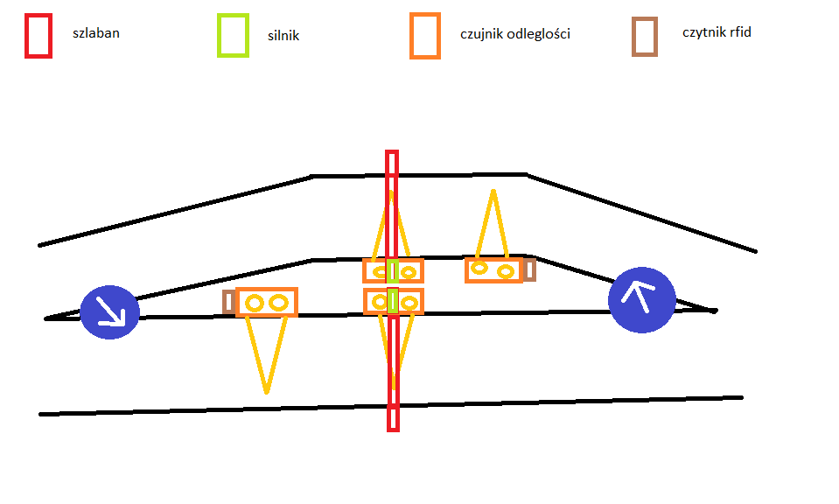

Rys. 1 Koncepcja fizycznej makiety.

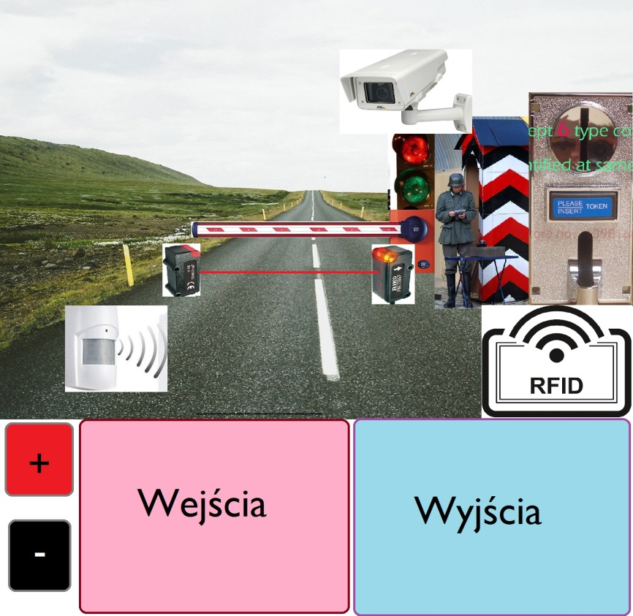

Rys. 2 Koncepcja fizycznej makiety.

# OPIS WEJŚĆ I WYJŚĆ

Tabela 1 Tabela podłączania wejść LOGO!.

|  |  |
| --- | --- |
| **Adres** | **Komentarz (Element makiety)** |
| **I1** | Czujnik obecności samochodu przed szlabanem |
| **I2** | Potwierdzenie otwarcia od identyfikacji RFID |
| **I3** | Czujnik pod szlabanem - informacja o wjeździe pojazdu |
| **I4** | Czujnik całkowitego zamknięcia |
| **I5** | Przycisk podnoszenia szlabanu przy wjeździe |
| **I6** | Czujnik całkowitego otwarcia |

|  |  |
| --- | --- |
| **Adres** | **Komentarz (Element makiety)** |
| **Q1** | Sygnał do otwarcia szlabanu |
| **Q2** | Sygnał zamknięcia szlabanu |
| **Q3** | Sygnalizacja zgody na wjazd – diodami zielona |
| **Q4** | Sygnalizacja zakazu wyjazdu – diodami czerwona |

Tabela 2 Tabela podłączania wyjść LOGO!.

# KOSZTORYS MAKIETY

Tabela 3 Tabela kosztorysu makiety.

|  |  |  |
| --- | --- | --- |
| NAZWA ELEMENTU | KOSZT ZAKUPU | GRAFIKA ELEMENTU |
| Czujnik odległości HC-SR04 (x2) | 30,00 zł | D:\study\ZPI\foto\e73ea199ac0dd1775612749f48289c19.jpg |
| RFID | 25,00 zł | D:\study\ZPI\foto\sku_403052_1.jpg |
| Serwo | 10,00 zł | Znalezione obrazy dla zapytania Servo |
| Wyświetlacz LCD 16 | 20 ,00 zł | D:\study\ZPI\foto\5844abec4a67bb8e014c8feae469.jpg |
| Dioda LED + oprawki (x3) | 6,00 zł | D:\study\ZPI\foto\led-2072038e70fe5ac8a807fb04fb5d.jpg |
| Płytka stykowa | 15,00 zł | D:\study\ZPI\foto\plytka_prototypowa_stykowa_07v2-e1503566053593.jpg |
| Arduino UNO | 50,00 zł | D:\study\ZPI\foto\c648b7970ccd13546ad6c31d0f212c0e.jpg |
| Arduino przekaźnik podwójny (3x) | 45,00 zł | D:\study\ZPI\foto\00038829_1.jpg |
| Przycisk | 2,00 zł | Przycisk bistabilny okrÄgÅy |
| Przewody 10 szt. (5x) | 25,00 zł | Przewody czerwone 10szt. mÄsko-Å¼eÅskie |
| Obudowa | 100,00 zł |  |
| **SUMA** | **328,00 zł** |  |

# WYKRES GANTTA

Zadanie 0 – Układanie harmonogramu

Zadanie 1 – Przyjęcia założeń projektowych i celu sterowania

Zadanie 2 – Wybór systemu poboru opłat lub identyfikacji

Zadanie 3 – Zamodelowanie Systemu

Zadanie 4 – Zaprojektowanie układów elektronicznych

Zadanie 5 – Przygotowanie listy części i kalkulacja kosztów wykonania projektu :

* Modelu makiety systemu

Zadanie 6 – Wykonanie makiety cz. 1

Zadanie 7 – Wykonanie makiety cz. 2

Zadanie 8 – Wykonanie makiety cz. 3

Zadanie 9 – Zaprogramowanie sterowników Arduino do realizacji zadania szlabanem

Zadanie 10 – Przeprowadzenia testów w LOGO

Zadanie 11 – Ostateczne poprawki, korekcja, Prezentacja projektu

Tabela 4 Tabela harmonogramu zadań.

|  |  |  |  |
| --- | --- | --- | --- |
| Zadanie | Początek | Liczba dni | Koniec |
| zadanie 0 | 08.03.2018 | 7 | 15.03.2018 |
| zadanie 1 | 15.03.2018 | 7 | 22.03.2018 |
| zadanie 2 | 22.03.2018 | 14 | 05.04.2018 |
| zadanie 3 | 05.04.2018 | 7 | 12.04.2018 |
| zadanie 4 | 12.04.2018 | 7 | 19.04.2018 |
| zadanie 5 | 12.04.2018 | 14 | 26.04.2018 |
| zadanie 6 | 19.04.2018 | 21 | 10.05.2018 |
| zadanie 7 | 10.05.2018 | 7 | 17.05.2018 |
| zadanie 8 | 17.05.2018 | 7 | 24.05.2018 |
| zadanie 9 | 19.04.2018 | 41 | 30.05.2018 |
| zadanie 10 | 30.05.2018 | 8 | 07.06.2018 |
| zadanie 11 | 07.06.2018 | 7 | 14.06.2018 |
|  | 14.06.2018 |  |  |

Rys. 3 Wykres Gantta

# KOD PROGRAMU ARDUINO

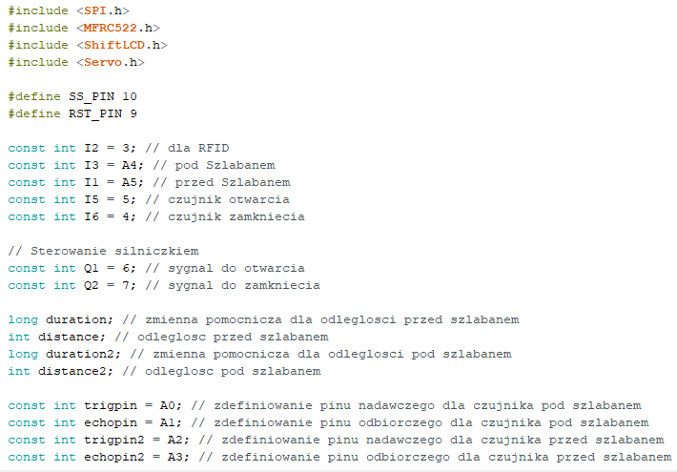

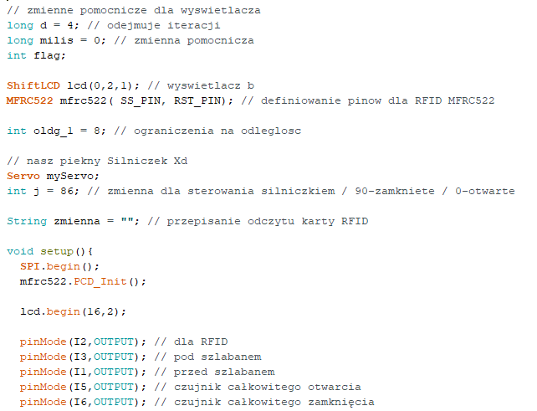

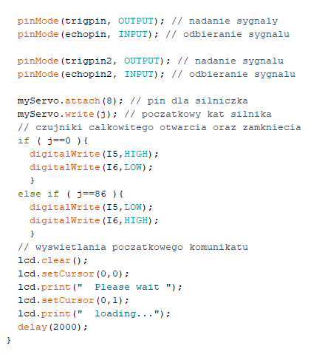

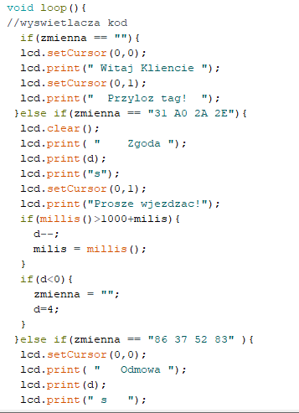

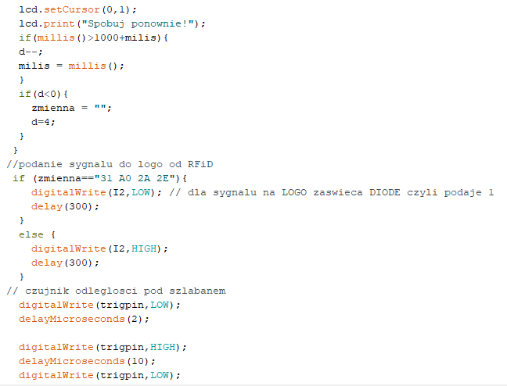

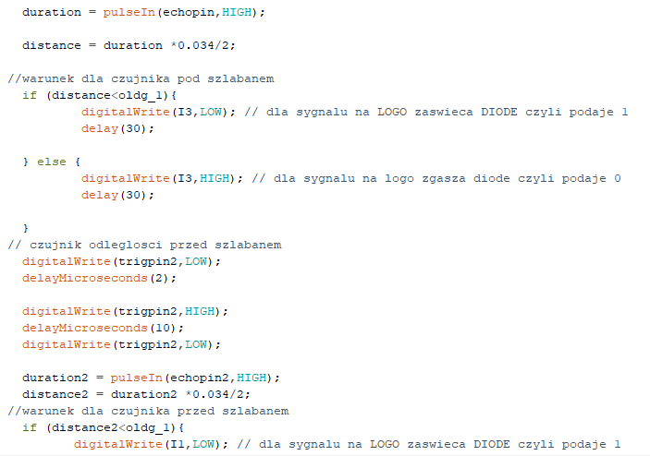

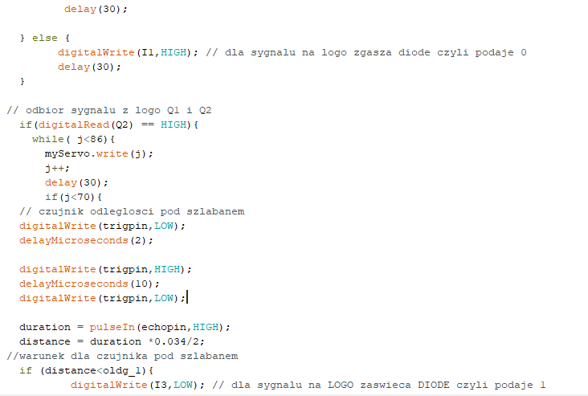

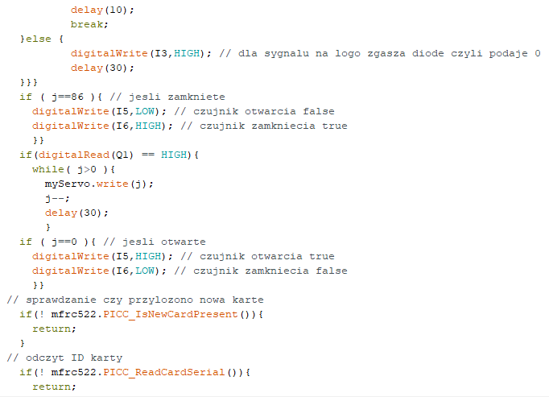

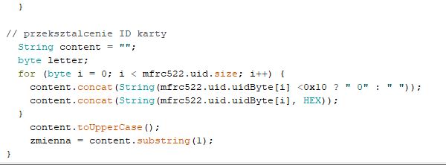

# KOD PROGRAMU LOGO

**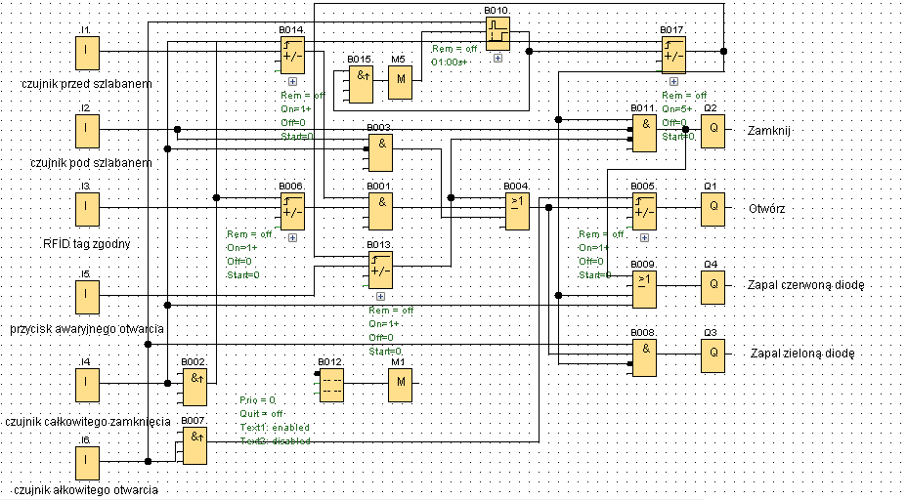**

Rys. 4 Program sterownia szlabanem parkingowym.

# Załączniki:

**Załącznik 1**: Płyta CD/DVD z aplikacją systemu sterowania szlabanem parkingowym